# A HTML5 új elemei

## Új elemek

Az eddigiekben a weblapokat div elemekkel tagoltuk szakaszokra. A HTML5-ben azonban bevezettek néhány új elemet, amelyek bizonyos esetekben a div helyett használhatók, és jobban kifejezik, hogy az adott szakasz mire való. (Ezeket nevezik szemantikus elemeknek.)

Ezek főleg képernyőolvasó programok és keresőrobotok számára hasznosak.

Nézzünk néhány ilyen új elemet:

* header: fejléc szakasz (oldalé vagy cikké),
* footer: lábléc szakasz,
* nav: navigációs rész,
* main: az oldal fő része, a tartalom, (csak egyszer lehet; nem lehet másikban, kivéve section, div!)
* aside: oldalsáv (pl. navigációhoz vagy kiegészítő információkhoz),
* article: teljes cikk (pl. újságcikk, blogbejegyzés),
* section: szakasz (ha más nem használható, címsorral kezdődik)

Ezeket az elemeket nem kötelező használni. Ha találunk megfelelőt, alkalmazzuk, egyébként nyugodtan helyettesíthetők egy div elemmel.

## Alkalmazás

A következőkben megnézzük, hogy a hahota.hu oldalunkon hogyan lehet alkalmazni az új elemeket.

1. Nyisd meg a vicc mappát és abból az index.html fájlt a Visual Studio Code programmal!
2. Nézd meg, hogyan helyettesítettünk néhány div-et (header, nav, main, footer)! Ezen kívül az egyes viccek article elemekbe kerülhettek volna, ha külön szerettük volna formázni őket. Figyeld meg, hogy a tarolo szakasz (div) megmaradt!
3. A másik két HTML fájlban nem végeztük el a cseréket. Végezd el most te!
4. Nyisd meg a stilusok.css fájlt, és nézd meg, hogy a stílusokban is átírtuk a neveket! Próbáld ki az oldalakat a böngészőben!

## Képaláírás

A HTML5-ben van egy új elem az aláírásokkal ellátott képekhez is. Az új figure elem blokk elem, és a következőképpen használható:

<figure>  
 <img src="festes.jpg" width="280" height="193">  
 <figcaption>Cégünk egyik büszkesége</figcaption>  
</figure>

Az img elemben ugyanúgy adjuk meg a képet, mint eddig, kivéve, hogy képaláírás használata esetén az alt argumentumra nincs szükség. Ilyenkor a figcaption elemben adjuk meg a kép leírását.

1. Nyisd meg a kovacs mappát és abból a referenciak.html fájlt a Visual Studio Code-ban!
2. Írd át a kép beszúrását végző részt így:  
   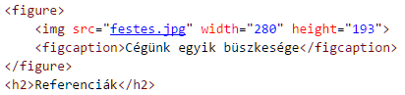
3. Természetesen a stilusok.css fájlt is módosítani kell. Az img stílus helyére a következőket kell beírnod:  
   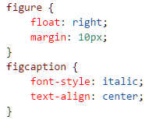  
   A figure elem jobbra van igazítva. Margóját 10 képpontra állítjuk, mert alapból bal és jobb oldalon 40 képpontos (!) margója van.  
   A képaláírás dőlt betűs és középre igazított.
4. Próbáld ki az oldal működését!

## Önálló feladatok 1.

Most próbáld meg alkalmazni az új, szemantikus elemeket a kovacs mappa többi HTML fájljában is!  
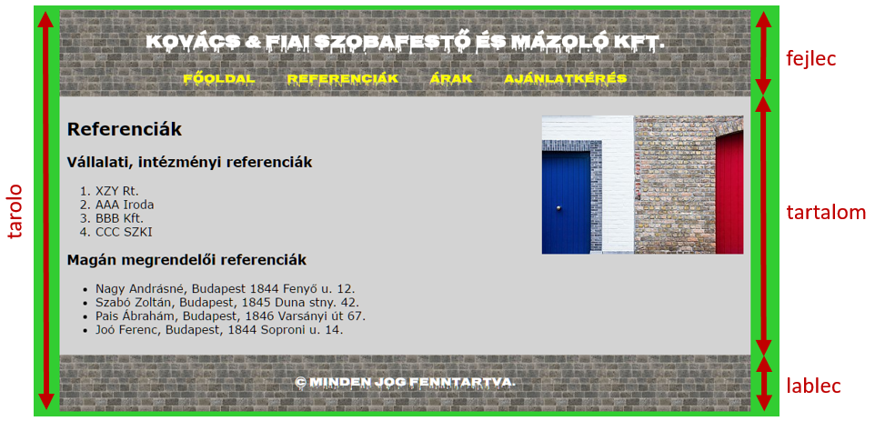

1. Végezd el a HTML fájlokban a következő helyettesítéseket:  
   fejlec szakasz – header, tartalom szakasz – main, lablec szakasz – footer.
2. Írd át a stilusok.css fájlban a stílusok neveit is ennek megfelelően!
3. Próbáld ki az oldalakat a böngészőben!

## Önálló feladatok 2 .

Töltsd fel egy online tárolóhelyre ezt a feladatsort és az órán készített fájlokat! Otthon is nézd át őket!